قابل توجه کارشناسان محترم پژوهش و فناوری دانشکده‌ها/مراکز تحقیقاتی
راهنمای استفاده از بخش حق التحقیق پژوهانه سال 1401 مختص اعضای هیات علمی دارای قرارداد پژوهانه 1401
شرایط بهره مندی از بخش حق التحقیق پژوهانه سال 1401 تکمیل فرم برنامه تحقیقاتی جهت دار در سامانه بهستان می باشد
مراحل تکمیل فرم برنامه تحقیقاتی جهت دار توسط عضو هیات علمی
- ورود عضو هیات علمی به سامانه بهستان .
- در قسمت جستجوی از الف تا ی سامانه ، عبارت "فرم برنامه تحقیقاتی جهت دار"را تایپ نمایید و یا جهت سهولت کار کد 28540 را وارد نمایید.
- عبارت فرم تحقیقاتی جهت دار نمایش داده شده ذیل بخش پردازش را انتخاب نمایید.
- در پنجره باز شده ابتدا نام خود را وارد نموده(بین شماره استاد و وضعیت قفل) سپس روی علامت سؤال قسمت شماره استاد کلیک نمایید تا شماره استاد به همراه نام و نام خانوادگی استاد نمایش داده شود آن را انتخاب نمایید تا شماره استاد در قسمت مورد نظر وارد گردد.
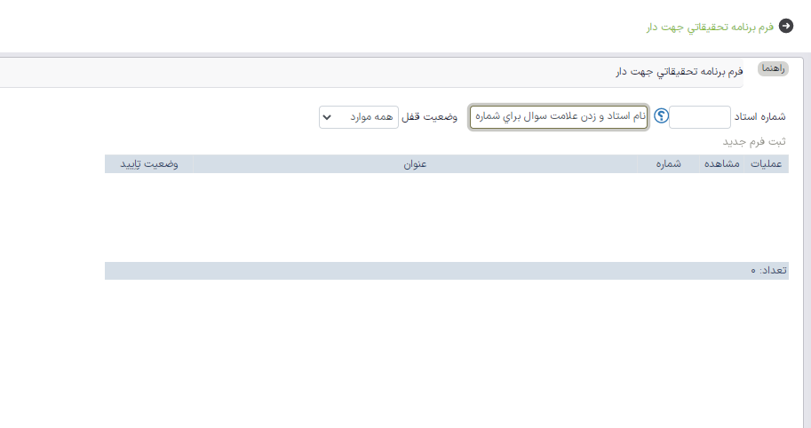
- وضعیت قفل را روی همه موارد تنظیم نموده ودر سمت راست پایین صفحه روی عبارت جستجو کلیک نمایید

- ثبت فرم جدید برای استاد مورد نظر فعال می گردد.
- روی عبارت ثبت فرم جدید کلیک نمایید،سپس فرم باز شده را تکمیل نموده و در انتها اعمال تغییرات را انتخاب نمایید. (از آنجا که ممکن است به دلیل انقضای زمان حضور کاربر در سامانه، یا عدم امکان تکمیل فرم در یک مرحله، پاسخها ذخیره نشوند لذا پیشنهاد می‌شود بلافاصله بعد از شروع به تکمیل فرم اعمال تغییرات را که به منزله ذخیره سازی فرم است بزنید. بعدا با ورود مجدد به این بخش و جستجوی نام در ردیف ایجاد شده از قابلیت اصلاح برای تکمیل مجدد فرم استفاده نمایید. در این صورت باید یکبار گزینه عدم تایید را که بالای صفحه فرم ظاهر می‌شود انتخاب نمایید و بعد از ایجاد تغییرات، اعمال تغییرات و سپس تایید را بزنید.)
اگر تغییرات به درستی ثبت شده باشد باید یک ردیف در این بخش ایجاد شود.
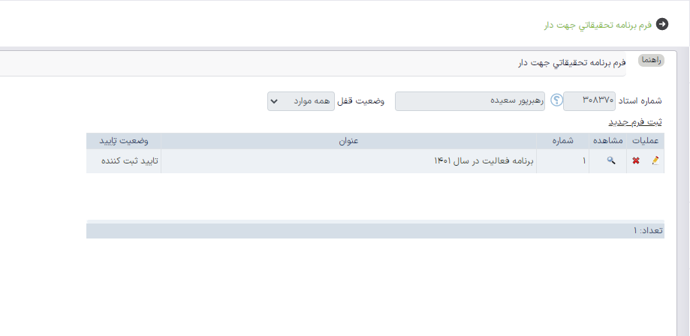
8- دقت بفرمایید پس از اینکه از پاسخ دهی صحیح و دقیق به تمامی سؤالات اطمینان حاصل کردید و مطمئن شدید که دیگر نیازی به اصلاح نمی باشد باید به کارپوشه رفته و بعد از ضمیمه کردن رزومه (در صورت تمایل) ، فعالیت را تایید نمایید (کارپوشه، پوشه بالای صفحه کنار علامت خروج است). تا وقتی که جواب سوالات از نظر شما نهایی نشده است فعالیت را برای کارشناس ارسال نفرمایید.(لازم به ذکر است فرم ثبت شده حتماً باید به کار پوشه مورد نظر ارسال گردد تا از نظر کارشناسان قابل رویت باشد )
ارسال رزومه از طریق ارسال و تایید مدارک استاد انجام می‌شود.
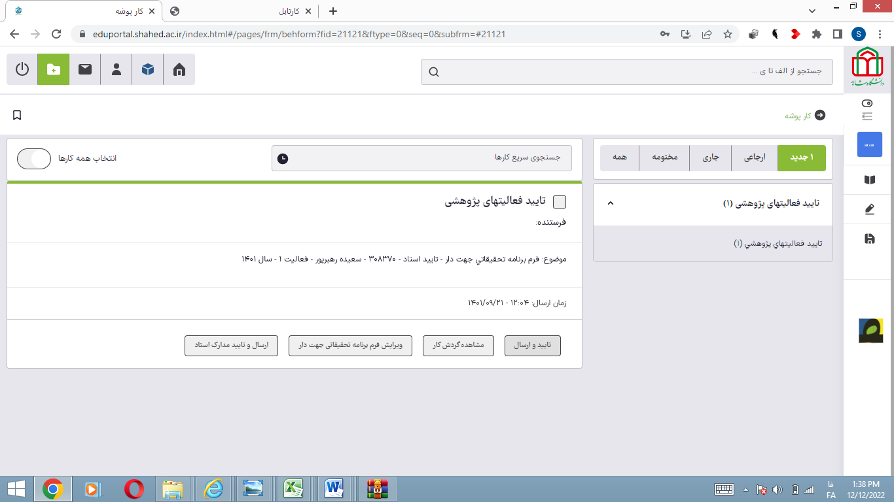

از این بخش به بعد به عهده کارشناسان و معاونین دانشکده‌ها است.
کارشناسان و معاونین محترم جهت تایید فرم، دقت فرمایید که سوالات فرم‌، پاسخ داده شده باشند درغیر اینصورت با عدم تایید فرم، فرم جهت اصلاح به کارپوشه عضو هیأت علمی بازمی‌گردد.
9- در این مرحله کارشناس دانشکده فرم تکمیل شده را در کارپوشه خود ملاحظه می‌نماید و لازم است بعد از تایید، آن را برای معاون پژوهش و فناوری دانشکده ارسال نماید. برای تایید اول باید بخش ارسال و تایید مدارک استاد باز شود و فایل ارسالی (رزومه یا نکات لازم برای بروشور) ذخیره شود و اگر مشکلی نداشت در ویرایش فرم، خود فرم مشاهده شود. در نهایت تایید انجام شود.
10- معاون پژوهش و فناوری دانشکده فرم را در کارپوشه خود بررسی می‌کند. قبل از این کار لازم است نقش خود را روی معاون تنظیم کرده باشد تا دسترسی برایش ایجاد شده باشد. بعد از بازکردن کارپوشه هم باز در یک نوار بالای پرونده ها باید از حالت همه، حالت معاون پژوهشی را انتخاب نمایند (این مساله برای کارشناسانی که اکانت استادی دارند هم صادق است). در نهایت پس از تایید، برای بررسی نهایی و تنظیم دستور پرداخت حق الحقیق، برنامه به معاونت پژوهشی انتقال می‌یابد.
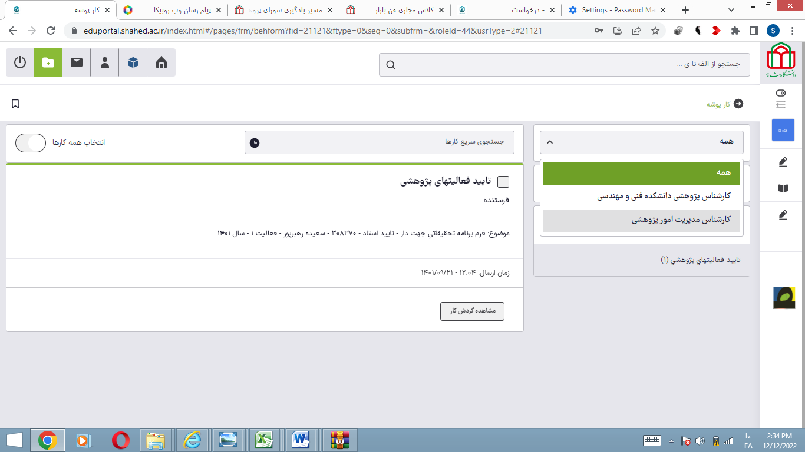
شکل: توضیح انتخاب کارپوشه‌های مختلف

